取手市立市民会館及び取手市立福祉会館の改修履歴等詳細情報

1. **施設の概要**
   1. **取手市立市民会館**

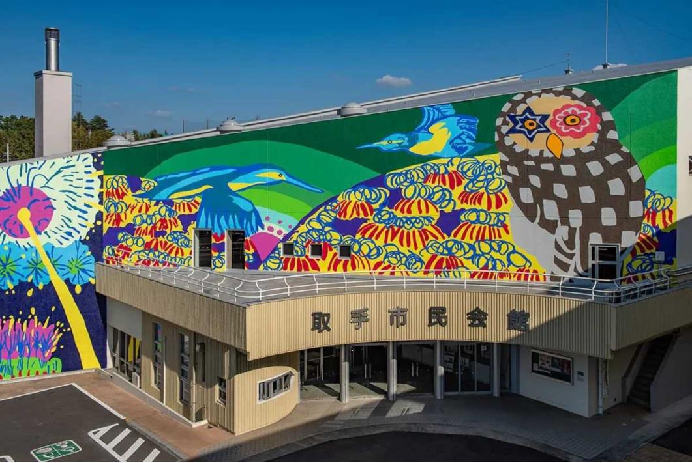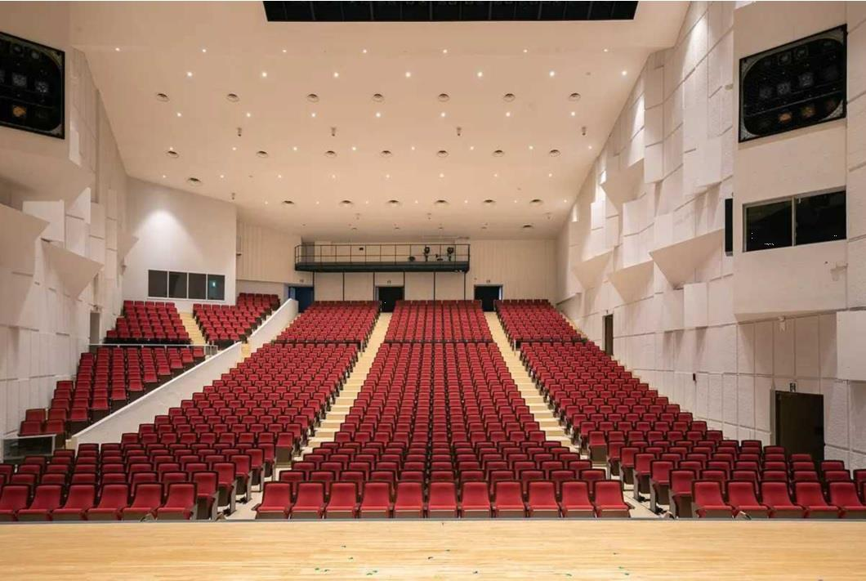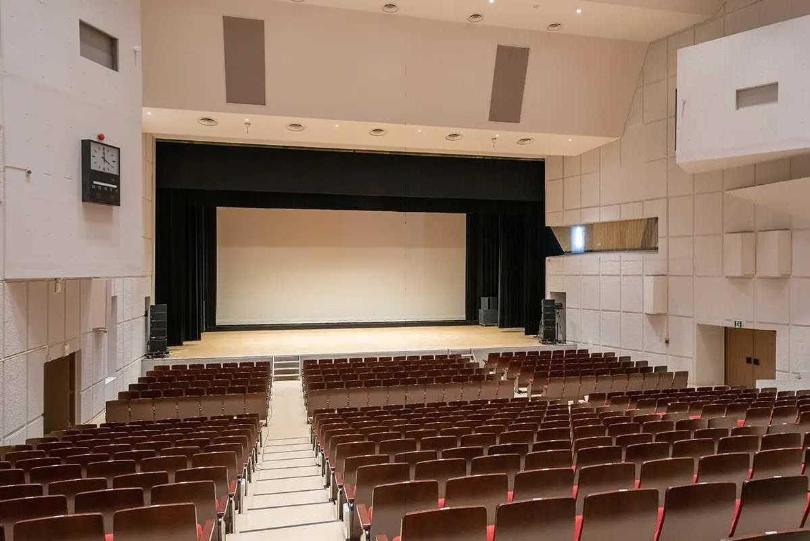

|  |  |  |
| --- | --- | --- |
| 竣工年度 | 昭和47年度 | |
| 設置目的 | * 取手市の産業・経済・文化・教養の向上と市民の福祉増進を図り，市政の発展に寄与するため（取手市立市民会館の設置及び管理に関する条例（平成17年10月11日条例第107号）） | |
| 構造、延べ床面積等 | RC造　3,004㎡ | |
| 開館時間 | 午前9時から午後9時まで  受付は午前8時30分から午後5時 | |
| 休館日 | 月曜日（祝日の場合は次の平日）  年末年始（12月29日から1月3日まで） | |
| 主な諸室 | 1階 | ホール【固定席995席　車いす席5席】  親子室【定員10人】  舞台【間口16.42ｍ　奥行10.5ｍ】  楽屋101号室【15㎡】 |
| ２階 | 楽屋201号室【31㎡】  楽屋202号室【10㎡】  楽屋203号室【42㎡】 |
| 休館日 | 月曜日（祝日の場合は次の平日）  年末年始（12月29日から1月3日まで） | |
| 利用状況 | 令和5年度の総公演回数470回、総入場者数延べ50,237人  （典拠：統計とりで令和6年版） | |
| 関係条例 | 取手市立市民会館の設置及び管理に関する条例(平成17年10月11日条例第107号)  取手市立市民会館の設置及び管理に関する条例施行規則(平成17年10月11日教育委員会規則第42号) | |

* 1. **取手市立福祉会館**

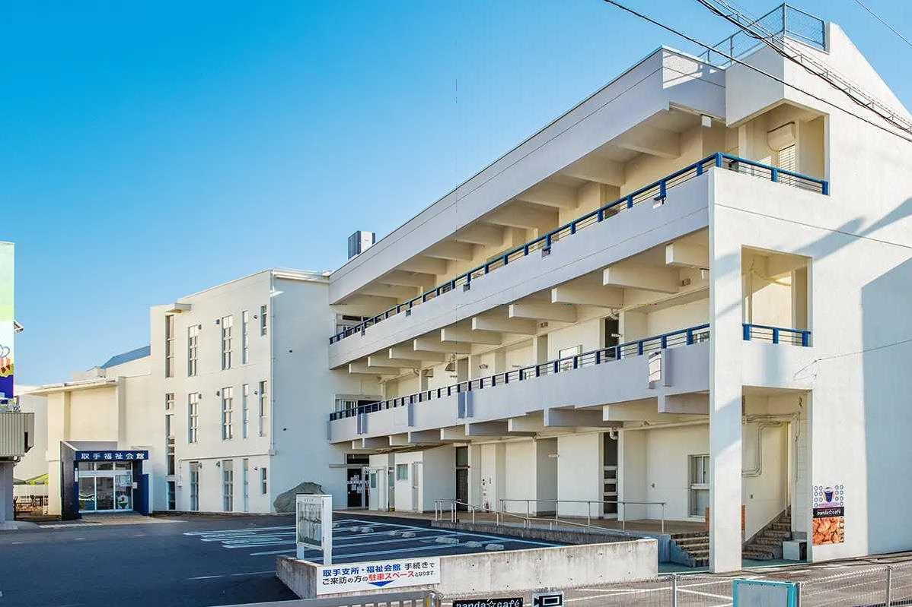

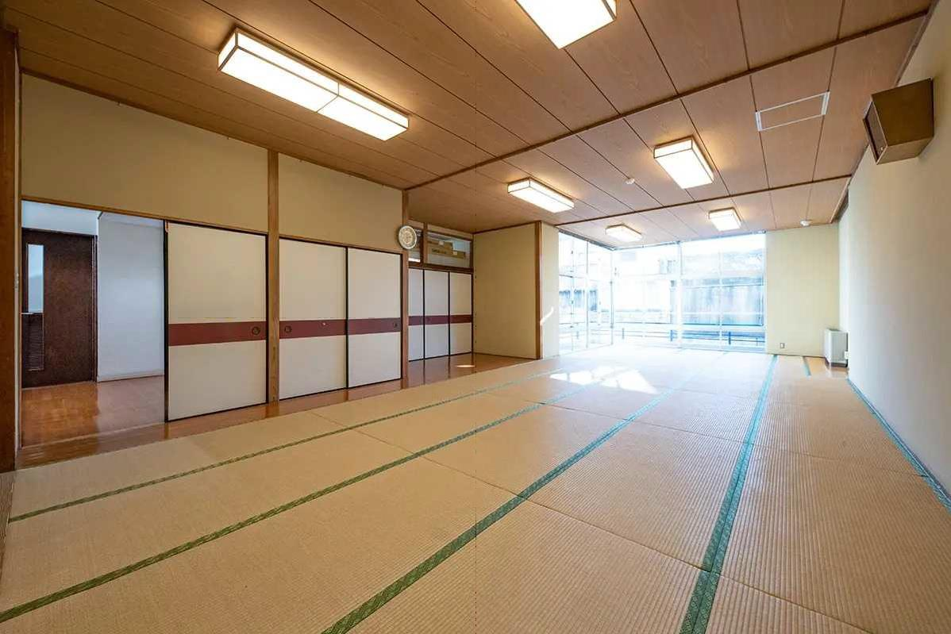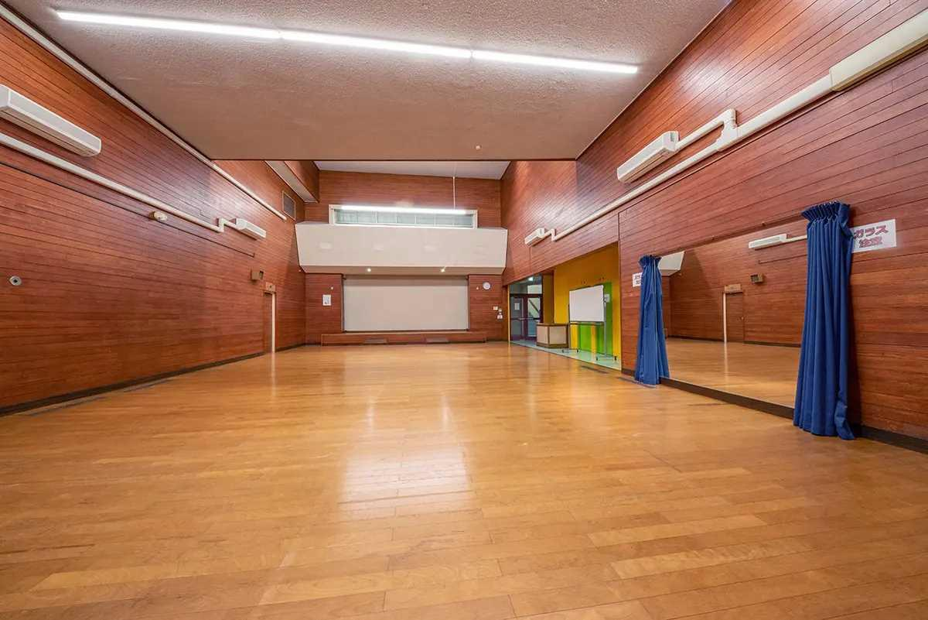

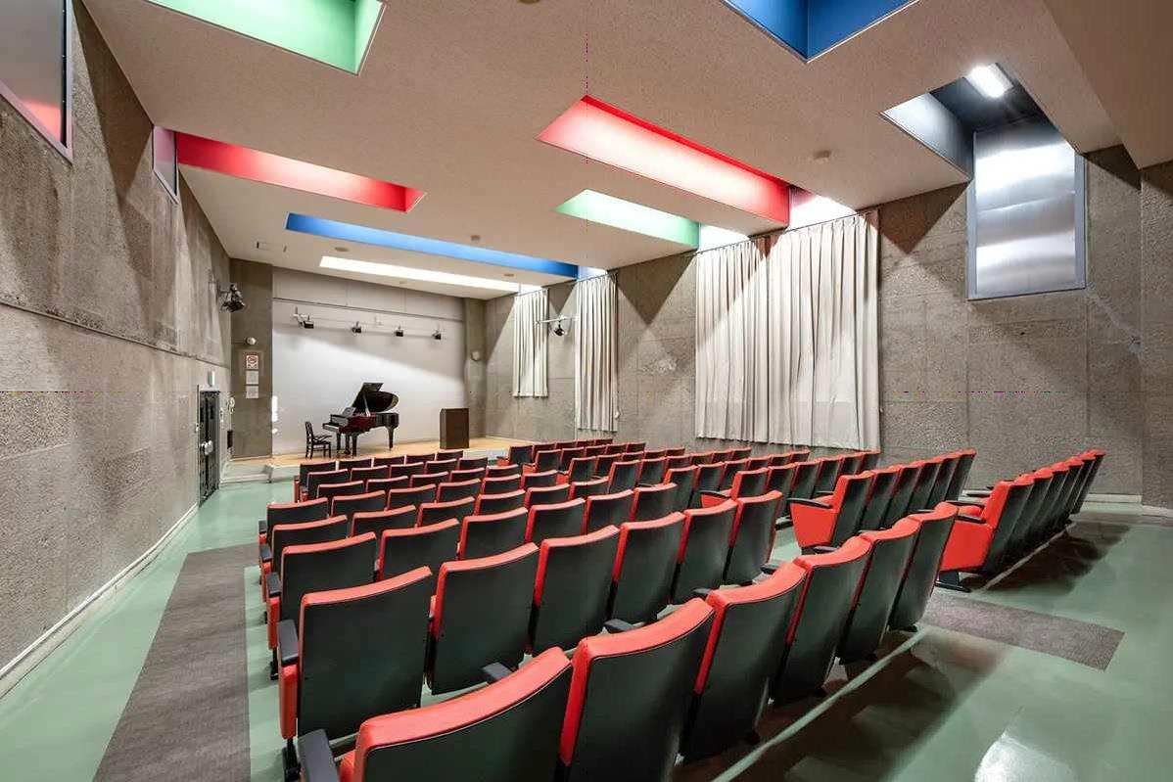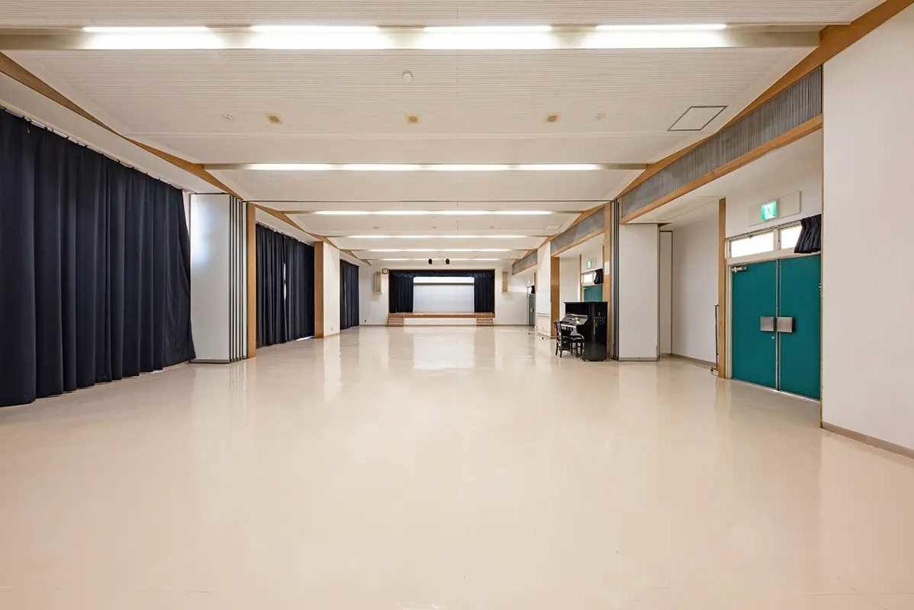

|  |  |  |
| --- | --- | --- |
| 竣工年度 | 昭和45年度 | |
| 設置目的 | * 地域福祉の増進と住民生活の向上を図るため（取手市立福祉会館の設置及び管理に関する条例（平成17年10月11日条例第108号）） | |
| 構造、延べ床面積等 | RC造　3,226㎡（福祉会館2,120㎡、中央公民館997㎡、取手支所109㎡） | |
| 開館時間 | 午前9時から午後9時まで  受付は午前8時30分から午後5時 | |
| 休館日 | 年末年始（12月29日から1月3日まで） | |
| 主な諸室 | 1階 | レクリエーション室【191.71㎡】  鶴の間【54.56㎡】  亀の間【34.09㎡】  大広間【66.07㎡】 |
| 2階 | 会議室A【55.33㎡】  会議室B1,B2【109.2㎡】  会議室C【54.55㎡】  会議室D【104.25㎡】  小ホール【105.54㎡】  料理室【53.37㎡】 |
| 3階 | 講座室A,B【253.4㎡】  講座室C【119.45㎡】  和室A,B【120.44㎡】  会議室E【59.88㎡】 |
| 利用状況 | 令和5年度の利用団体数延べ6,680団体、利用回数8,242回、利用者数延べ118,206人（典拠：統計とりで令和6年版） | |
| 関係条例 | 取手市立福祉会館の設置及び管理に関する条例(平成17年10月11日条例第108号)  取手市立福祉会館の設置及び管理に関する条例施行規則(平成17年10月11日教育委員会規則第43号) | |

* 1. **共通事項**

|  |  |
| --- | --- |
| 現況 | 平成18年度から指定管理者制度を導入し、現在第5期目（令和4～7年度）。指定管理者は、市の出資団体である公益財団法人取手市文化事業団 |
| 指定管理料 | 令和5年度95,918,000円（典拠：令和5年度決算報告書） |
| 取手市市民文化系施設個別施設計画 | * 文化芸術、社会教育、生涯学習、地域活動の拠点として、今後も活用されていくものであり、共生社会の実現に向け、子供から大人まで、障害の有無や言語・文化の違いなどにかかわらず、市民による多様な活動が行われる施設であることが求められる * 運営方法の見直し等により維持管理コストの縮減を図る * 設備の更新、改修時においては、省エネルギー性能の優れた設備導入などにより、環境負荷の低減に配慮した、持続可能な施設を目指す * 市民会館は、地区公民館に対しても規模が大きく、市民文化の中心として、市民ニーズに合致する魅力的な大きな催しものを開催することが求められる * 福祉会館はより多目的な運用、魅力的な自主事業などにより、地区公民館よりも幅広く利用可能な点を有効に活用した事業展開の企画の実施が求められる * 市民会館は市のシンボル的な施設として、また福祉会館は稼働率の向上を目指した事業強化に努める施設として、魅力的な事業の実施による施設の利用促進、並びに長寿命化に向けた保全への取組みを進める * 施設の老朽化対策工事時には、バリアフリー化や環境に配慮した仕様を検討する |
| ホームページ | https://toridebunka.com（専用サイト）  https://www.city.toride.ibaraki.jp/art/shisetsu/001.html（取手市HP内市民会館ページ）  https://www.city.toride.ibaraki.jp/art/shisetsu/002.html（取手市HP内福祉会館ページ） |

* 1. **立地及び周辺状況**

|  |  |
| --- | --- |
| 所在地 | 取手市東1-1-5 |
| 敷地面積 | 7,532.58㎡（飛び地駐車場996.93㎡を含む） |
| 駐車場 | 市民会館専用駐車場36台  このほか取手緑地運動公園駐車場（河川敷）約130台 |
| 都市計画の種類 | 第一種住居地域（建ぺい率60％、容積率200％） |

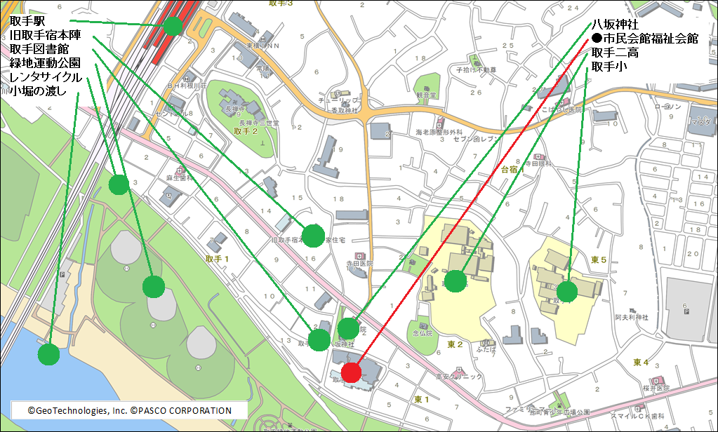

両施設は、JR常磐線取手駅東口から徒歩12分の位置の同じ敷地内に立地しています。バス利用では、同駅東口発車の大利根交通バスに乗車すると停留所2つ目が「市民会館入り口」です。車では最寄りの高速道路ICが常磐道谷和原インターチェンジで、約30分の距離にあります。

近隣施設には、取手市立取手図書館（徒歩1分）、取手緑地運動公園（利根川河川敷、徒歩1分）、取手総鎮守八坂神社（徒歩1分）、市営渡船小堀の渡し桟橋（徒歩4分）、取手市指定史跡旧取手宿本陣染野家住宅（徒歩6分）、市営無料レンタサイクル（徒歩7分）、茨城県立取手第二高等学校（徒歩7分）、取手市立取手小学校（徒歩9分）があります。

また現在、取手駅西口周辺地区では、市の顔としてふさわしい潤いと活気に満ちた都市形成を図るため、取手駅北土地区画整理事業やA街区市街地再開発事業が進められており、区域内に整備が計画されている再開発ビルへ取手図書館の移転計画が公表されたところです。そのほか、取手駅から北東へ3キロメートルの桑原地区では、土地区画整理事業組合による新たなまちづくりが進められており（取手市政策情報紙「蘖」36号）、当時は日本最大級のショッピングモール「イオンモール取手（仮称）」として、報道されました。

1. **取手市立福祉会館の稼働状況（取手市文化事業団調べ）**

※午前・午後・夜間のいずれかの時間帯に利用があれば、稼働日に含めています

※期間は令和６年４月１日から令和６年９月30日までの６か月間です

|  |  |  |
| --- | --- | --- |
| **部屋名** | **稼働状況** | **主な利用** |
| レク室 | 340件（175日稼働）  稼働率=97.2% | ダンス系143件、武道・武術系62件 |
| 鶴の間（フローリング） | 243件（159日稼働）  稼働率=88.3% | 伝統芸能系30件、企業系28件、サークル系25件 |
| 亀の間 | 139件（117日稼働）  稼働率=65% | 整体系団体47件、個人24件、ボードゲーム系20件 |
| 大広間 | 203件（146日稼働）  稼働率=81.1% | ストレッチ（体操含む）・ヨガ66件、伝統芸能37件 |
| 会議室Ｄ | 257件（156日稼働）  稼働率=86.6% | 歌唱（合唱含む）団体38件、楽器扱う団体74件、日本語教室36件 |
| 会議室Ａ | 287件（168日稼働）  稼働率=93.3% | アンサンブル系38件、会合（組合・宗教・政党含む）　51件 |
| 料理室 | 43件（40日稼働）  稼働率=22.2% | こども食堂など料理系団体21件、個人系16件 |
| 小ホール | 307件（172日稼働）  稼働率=95.5% | 楽器系練習112件、歌唱系101件 |
| 会議室Ｂ１Ｂ２ | 327件（168日稼働）  稼働率=93.3% | ダンス系73件、個人52件 |
| 会議室Ｃ | 244件（154日稼働）  稼働率=85.5% | 会議（組合、会社、宗教など）54件、楽器練習41件 |
| 講座室Ｃ | 253件（162日稼働）  稼働率=90% | 武術系92件、歌唱57件 |
| 和室ＡＢ | 166件（118日稼働）  稼働率=71%  （畳張替え14日間利用停止） | 自彊術・ヨガなど79件、市民交流団体24件 |
| 会議室Ｅ | 208件（152日稼働）  稼働率=84.4% | 楽器練習109件、会社・組合・ＯＢ会など会合34件 |
| 講座室ＡＢ | 281件（165日稼働）  稼働率=91.6% | フォーク・社交ダンス系66件、合唱65件、吹奏楽43件 |

1. **主な改修工事歴**
   1. **取手市立市民会館（500万円以上の工事・修繕）**

|  |  |  |
| --- | --- | --- |
| **実施年度** | **工事名** | **備考** |
| 平成12年度 | 空調（冷凍機用クーリングタワー）設備改修工事 |  |
| 平成13年度 | 身障者トイレ設置工事、昇降機、車椅子用客席 |  |
| 平成13年度 | アスベスト撤去工事、撤去後の改修工事 |  |
| 平成16年度 | 舞台照明設備改修工事 |  |
| 平成17年度 | 舞台床修繕 |  |
| 平成18年度 | 吊り天井補強工事 |  |
| 平成20年度 | 舞台照明設備改修工事 |  |
| 平成23年度 | 大ホール天井・客席修繕 |  |
| 平成24年度 | 非常用発電設備設置工事 |  |
| 平成25年度 | 舞台機構設備改修工事 |  |
| 平成25年度 | 大規模改修工事（屋根・外壁工事） |  |
| 平成26年度 | ステージ上部屋根防水改修工事 |  |
| 平成26年度 | ボーダーケーブル交換工事 |  |
| 平成27年度 | 舞台照明設備改修工事 |  |
| 平成28年度 | 内部改修工事 | 1階ホワイエ・廊下等の天井・壁・床・建具改修　ほか |
| 平成28年度 | 空調設備改修工事 |  |
| 平成29年度 | 受変電設備改修工事 |  |
| 平成30年度 | 耐震補強・大規模改造工事 |  |
| 平成30年度 | 耐震補強・大規模改造工事（電気設備工事） |  |
| 令和6年度 | 舞台吊物装置改修工事 |  |
|  |  |  |

* 1. **取手市立福祉会館（500万円以上の工事・修繕）**

|  |  |  |
| --- | --- | --- |
| **実施年度** | **工事名** | **備考** |
| 平成24年度 | 建物改修工事 | 壁補強、避難誘導設備設置　ほか |
| 平成25年度 | 耐震補強工事 |  |
| 令和元年度 | 大規模改造工事 |  |
| 令和元年度 | 空調設備改修工事 |  |
|  |  |  |

1. **運用中に確認されている主な不具合・課題**
   1. **取手市立市民会館**

* 空調機（循環機械）が老朽しているが、構造的に交換できない
* ボイラー室内の調湿機老朽により、著しく結露したことがある
* ホール内の天井扇は運転音が大きく、演奏中は使用できない
* 車いす席へのアプローチで車椅子リフトを使用するが、非常時に不安がある
* ピアノ庫はぎりぎり2台を収納している
* 舞台袖のスペースが十分なく、備品も多いので運用が難しい
  1. **取手市立福祉会館**
* トップライトからたびたび雨漏りがある
* 中央公民館登録の取手陶芸クラブが使用するガス窯が故障し、クラブの負担で更新しているので、クラブ所有となっている
  1. **立地環境**
* 駅から徒歩圏内でかつバス停もあるが、駐車場の収容力が不十分で、車移動中心社会においては、台数の不足が指摘されている
* 河川敷が比較的近いことから取手緑地運動公園駐車場を活用しているが、同運動公園を会場にしたイベントが開催されるときは使用できないことがある
* 建物の床面積を増減させる工事は実施できない